康模数尔软件技术（上海）有限公司  上海浦东新区东方路1217号  陆家嘴金融服务广场2C  电话：+86 21-50776566  Web：www.cn comsol.com  E-mail：info@comsol.com | 编译联系人：  王刚  技术总监  gang.wang@comsol.com  COMSOL Server™ 发布亮点：  www.cn.comsol.com/release/5.0
运行仿真 App 的 COMSOL Server™ 现已发布

现在，您可以通过 COMSOL Server™ 将 App 在整个组织内部分发，从而使设计团队、产品部门及其他部门都能受益于这些由专家创建的仿真工具。

伯灵顿，马萨诸塞州（2014 年 12 月 17 日）COMSOL 公司很高兴宣布： COMSOL Server™ 正式发布，它是专门为运行由 App 开发器所创建的 App 应用程序而开发的新产品。使用今年早些时候发布的 App 开发器，COMSOL Multiphysics® 软件用户能够为他们的 COMSOL 模型开发出直观的界面。该界面可以为所有人提供服务，即使这些用户之前没有任何仿真经验。COMSOL Server 支持对 App 进行分发，整个组织内的设计团队、产品部门及其他部门都可以通过 Windows® 本地客户端或网络浏览器共享 App。

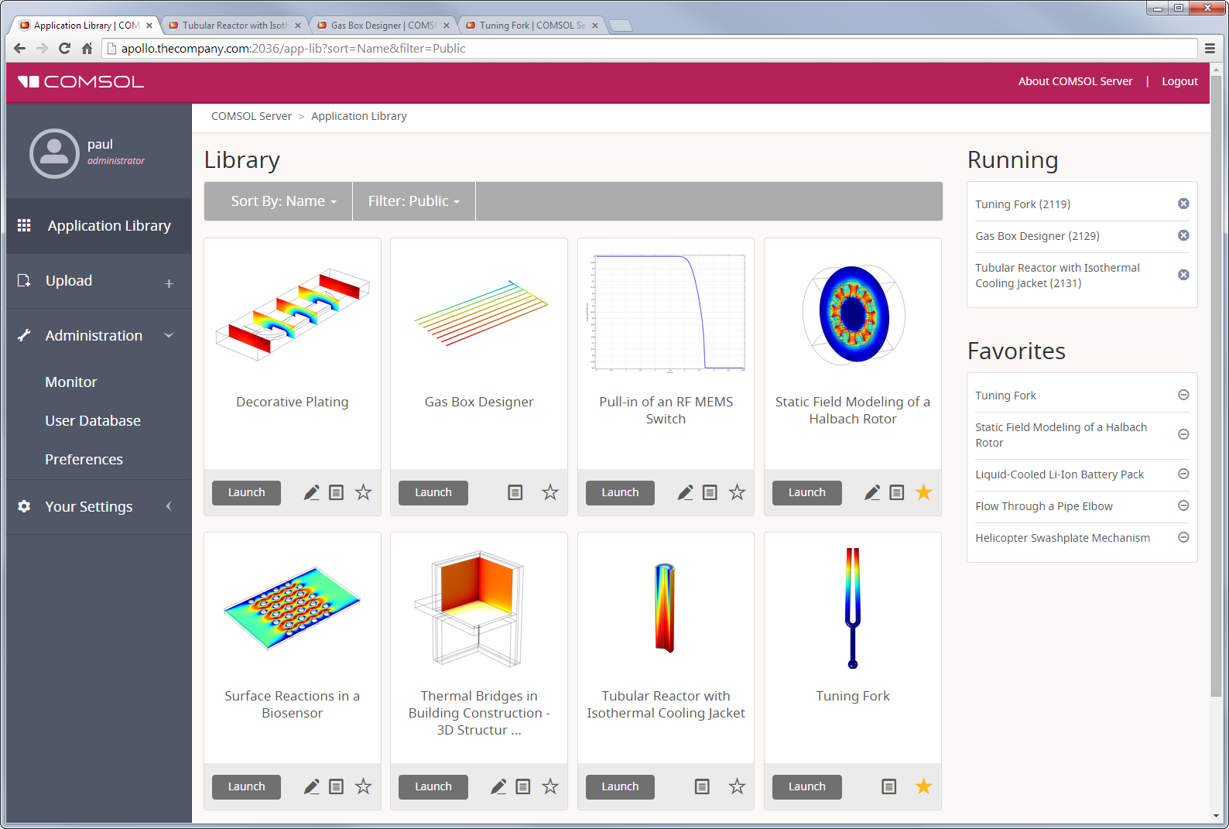
COMSOL Server™ 支持用户运行由 App 开发器所创建的仿真 App，同时它也是 App 部署、分发及使用的控制中心。

创建并运行仿真 App

COMSOL Server 既是运行 COMSOL App 的引擎，也是其部署、分发及使用的控制中心。当工程和研究人员使用 App 开发器完成 App 的创建后，就可以利用 Server 这一低成本的解决方案来管理 App 在组织内、组织外以及全世界用户中的使用。

“COMSOL Server 为运行 App 开发器所创建的 App 提供了一个易于访问和使用的环境，” COMSOL 集团总裁兼 CEO Svante Littmarck 先生这么说道：“App开发器与 COMSOL Server的结合为研发工程师们提供了定制 App 的利器，举个例子，他们可以藉此创建一个易于使用、可快速执行、全球范围可用，同时又能最好地满足其行业需求的 App。”

在 COMSOL Server 的支持下，现在您可以在 Windows® 版本的 COMSOL® 客户端，或在各类主流网络浏览器中运行 App，例如 Google Chrome™、Firefox®、 Internet Explorer®、Safari®等等。COMSOL Server 能够驻留在公司网络或云中。

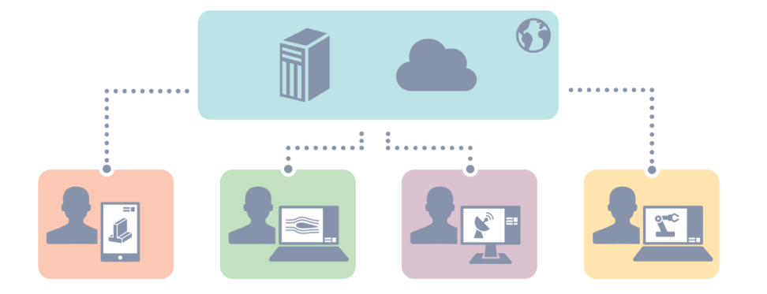
通过 COMSOL Server，您可以向整个组织内的同事及客户分发仿真 App。

“COMSOL Server 不仅为工程师分发其 App 提供了一种有效途径，更支持向所有用户提供 App 即时更新，”COMSOL公司产品管理副总裁 Bjorn Sjodin 说：“由于可以通过网络界面访问 App，新版本 App 一经上传，App 用户就可以即刻访问到最新版的 App。研发人员也会很欣赏另一特点，那就是可以为 App 设置保护密码。”

要了解更多关于 COMSOL Server 及 App 开发器的信息，欢迎参加我们将于北京时间 2015 年 1 月7 日下午 2:00 点在上海举办的免费网络研讨会：如何创建并运行 COMSOL 仿真 App 。现场参加网络研讨会或观看录像，请访问：cn.comsol.com/c/1hk3

关于 COMSOL
COMSOL 通过全球21个办公室和经销商网络向广大技术型企事业、研究实验室以及大学提供用于产品设计和研究的仿真软件。旗舰产品 COMSOL Multiphysics® 是一个基于物理系统的建模和仿真软件环境，它的特别优势体现于分析耦合或多物理场现象。各种附加产品将仿真平台扩展到电气、力学、流体，以及化工等应用领域。接口工具可以将COMSOL Multiphysics® 与所有 CAE 市场上的主流工程计算和 CAD 工具相结合。
~
COMSOL，COMSOL Multiphysics，Capture the Concept，COMSOL Desktop，LiveLink，和 COMSOL Server 是 COMSOL AB 的注册商标或商标。 所有其他商标均属其各自所有者所有，并且 COMSOL 及其子公司和产品并不从属于这些商标的所有者，受其认可，接受其赞助，或获得其支持。 有关此类商标所有者的完整信息，请参见： www.cn.comsol.com/trademarks。

